1.4.2 土地增值税项目报告（拆分合并情形）——253

## 一、业务概述

房地产开发项目发生拆分、合并情形的，应办理土地增值税项目报告（拆分合并情形）。

纳税人因项目立项变更、规划调整等原因，需要调整清算单位并提交项目拆分合并报告后，税务机关对项目调整有关情况进行审核。对符合拆分合并情形的，经税务机关集体审议后办理项目调整，同步更新项目台账；不符合要求的，一次性告知纳税人原因或者补报的资料和时限。税务机关收到纳税人项目报告或者项目拆分合并报告之日起15日内，将办理结果告知纳税人。纳税人已提交项目报告或者拆分合并报告后，在税收征管系统设置提示信息，提醒税务人员及时审核办理。税务机关审核时，要认真核对项目报告内容的准确性和完整性，建立初审、复审、集体审议机制。项目报告与清算单位相匹配，一个项目编号对应一个清算单位。税务机关必要时可到项目现场开展核查工作，发现应报告而未报告的，或者项目报告信息不准确的，督促纳税人办理项目报告或者调整项目信息。

纳税人在项目开发过程中有需要重新调整确认清算单位，经主管税务机关确认允许合并清算或拆分清算项目，可通过本功能实现原土地增值税项目的拆分和合并。

本用例描述了纳税人通过本用例对土地增值税项目报告拆分合并，以及房源信息拆分合并、预缴税款拆分和清算补税，有出现合并拆分项目情形下，集中展示合并、拆分项目的项目名称、土地增值税项目编号和预征税款情况。

## 二、办理流程

即时办结。

## 三、视频讲解

网址：

<https://cdn.jiangsu.chinatax.gov.cn/etax/u/nsrxt/www/202407/23135828i4l2.mp4>

## 四、功能路径

1.【我要办税】-【综合信息报告】-【税源信息报告】-【土地增值税项目报告（拆分合并情形）】。

2.通过消息提醒跳转链接进入。

3.通过首页搜索栏输入关键字查找。

## 五、操作步骤

1.登录新电子税局，点击【我要办税】-【综合信息报告】-【税源信息报告】-【土地增值税项目报告（拆分合并情形）】功能菜单。

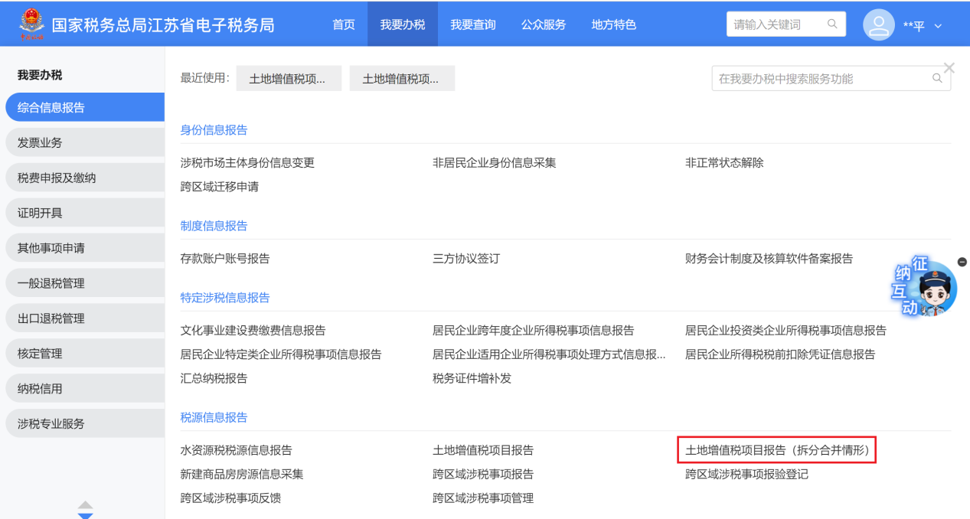

2.跳转至土地增值税项目报告（拆分合并情形）界面。

## （1）土地增值税项目报告拆分

1）“拆分合并类型”选择【拆分】，勾选要拆分的土地增值税项目信息，选择【增加】按实际情况增加对应条数的拆分后土地增值税项目信息并录入“拆分比例”。

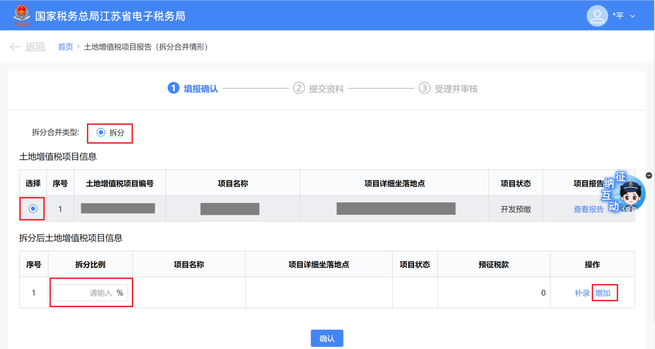

2）点击【删除】即可删除所选拆分后土地增值税项目信息，点击【补录】对所选拆分后土地增值税项目信息进行补录。

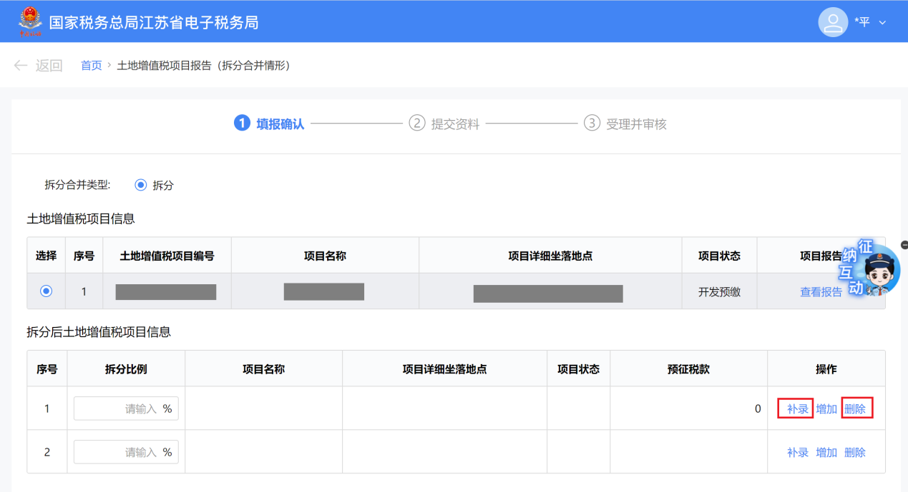

3）跳转至土地增值税项目报告补录界面，系统自动带出原土地增值税项目信息，对“项目名称”、“所属集团”等信息进行补录，点击【上传附件】上传所需的资料，点击【下一步】。

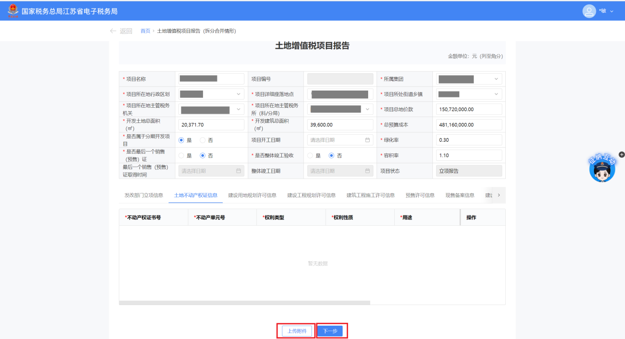

4）若已进行“新建商品房房源信息采集”，则系统带出对应的房源信息，选择需要拆分的房源信息后，点击【提交】。

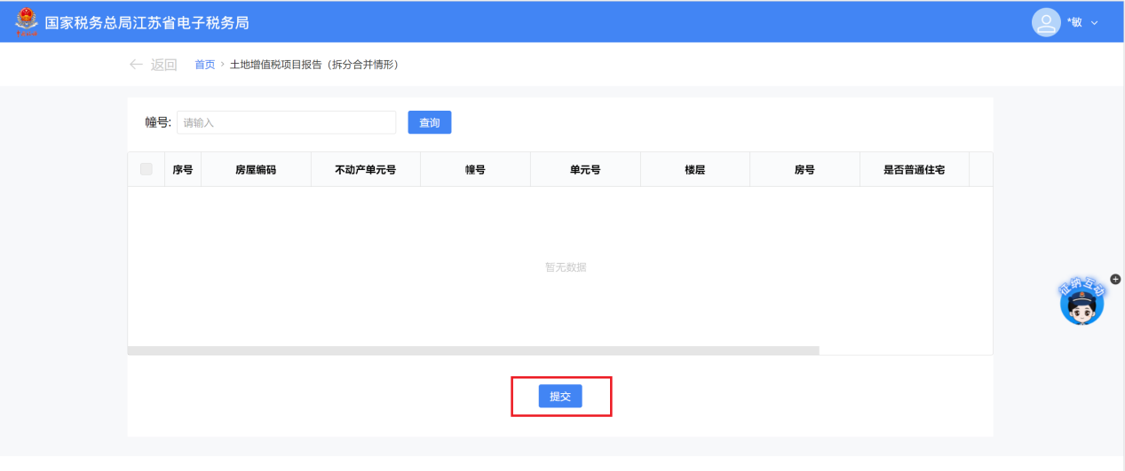

5）跳转至土地增值税项目报告（拆分合并情形）界面，拆分后土地增值税项目信息都补录完成后，点击【确认】。

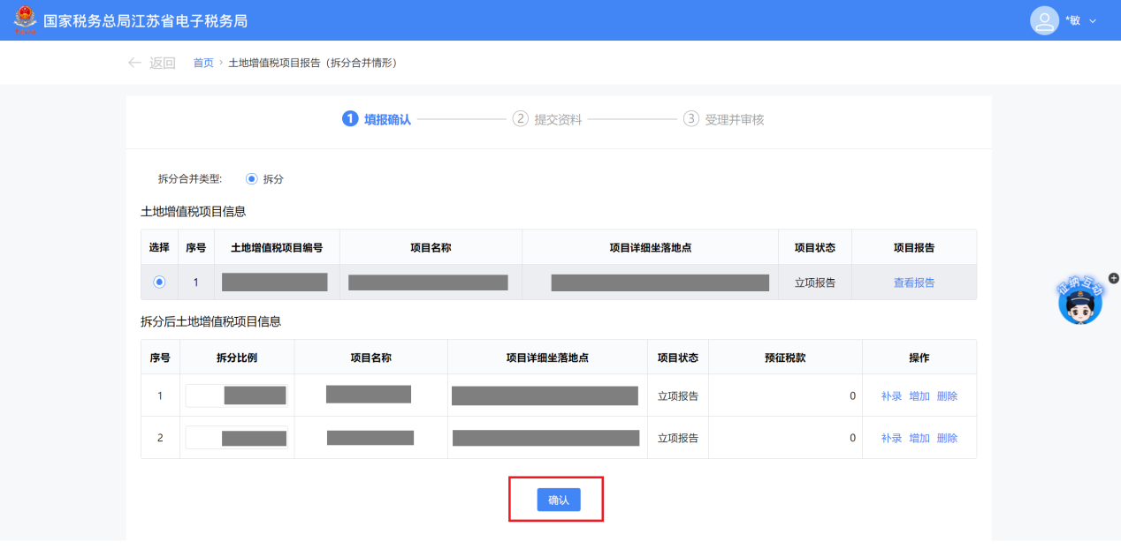

6）跳转至项目预征情况确认界面，点击【提交】。

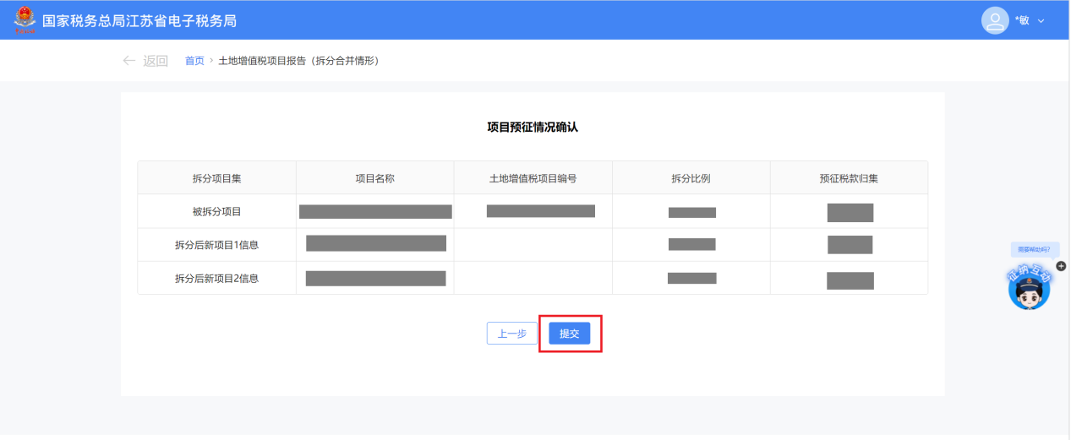

7）跳转至提交成功界面，界面给出提示信息：“土地增值税项目拆分申请已提交”。点击【撤回修改】即可回到上一步。

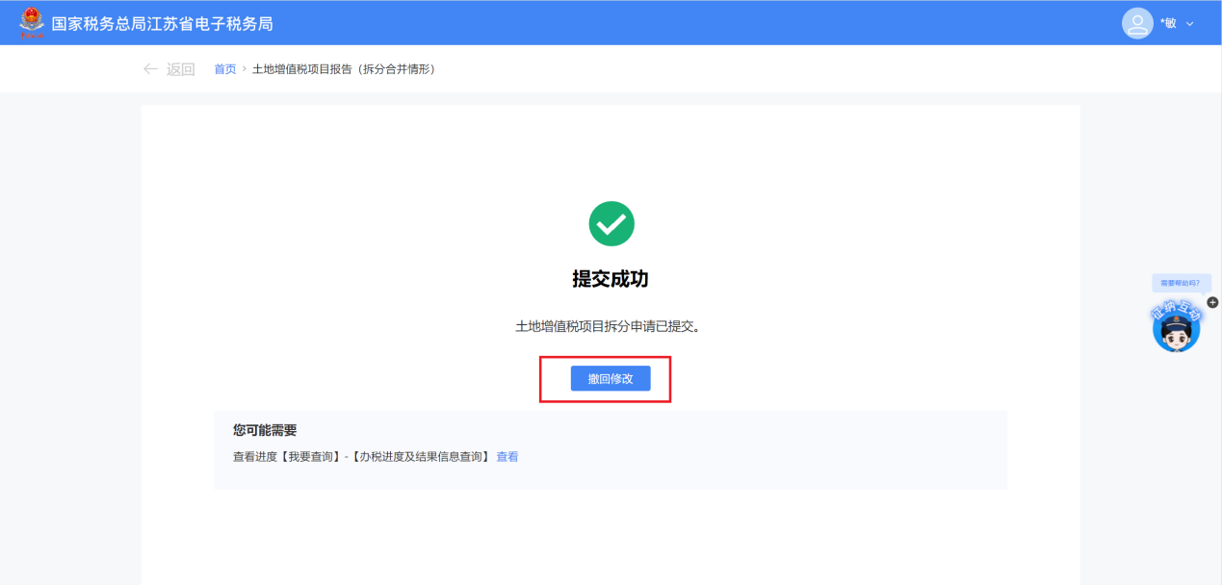

（2）土地增值税项目报告合并

1）“拆分合并类型”选择【合并】，勾选要合并的土地增值税项目信息，点击【补录】对所选合并后土地增值税项目信息进行补录。

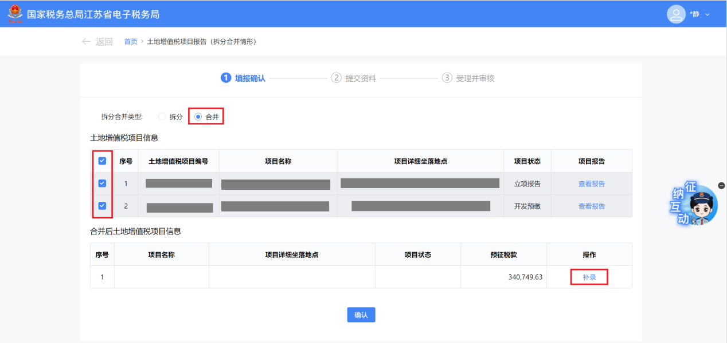

2）跳转至土地增值税项目报告补录界面，系统预填土地增值税项目信息，总预算成本为合并项目的总预算成本之和，选择“项目详细座落地点”，对“项目名称”、“所属集团”等信息进行补录，点击【上传附件】上传所需的资料，点击【提交】。

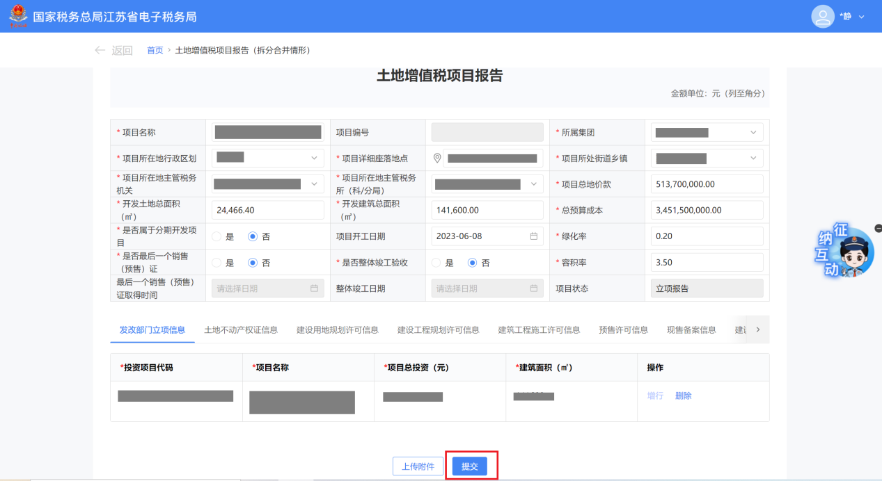

3）跳转至土地增值税项目报告（拆分合并情形）界面，点击【确认】。

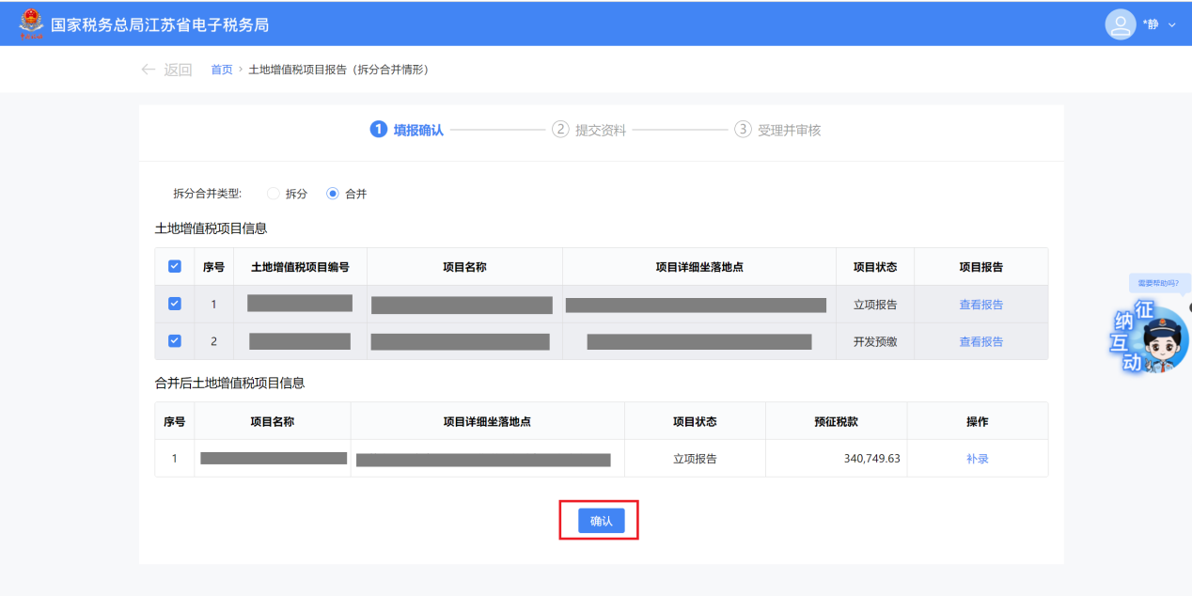

4）跳转至项目预征情况确认界面，点击【提交】。

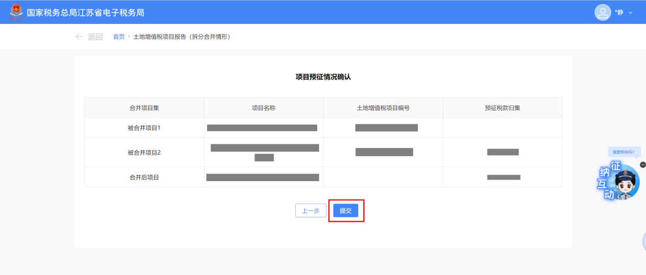

5）跳转至提交成功界面，界面给出提示信息：“土地增值税项目合并申请已提交”。点击【撤回修改】即可回到上一步。

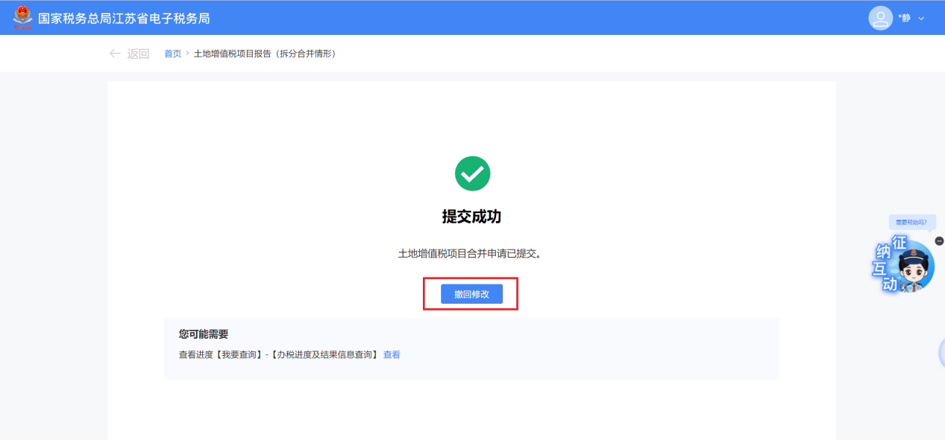

## 六、报送资料

| **序号** | **报送资料名称** | **必报** | **条件报送** | **归档** | **查验** | **代保管** | **核销** | **容缺报送** |
| --- | --- | --- | --- | --- | --- | --- | --- | --- |
| 1 | 《土地增值税项目信息报告表》 |  |  | √ |  |  |  | —— |
| 2 | 《土地增值税项目信息报告表（适用合并拆分情形）》 |  |  | √ |  |  |  | —— |
| 3 | 发改立项文件复印件 |  |  | √ |  |  |  | —— |
| 4 | 不动产权证（土地）复印件 |  |  | √ |  |  |  | —— |
| 5 | 建设用地规划许可证复印件 |  |  | √ |  |  |  | —— |
| 6 | 建设工程规划许可证复印件 |  |  | √ |  |  |  | —— |
| 7 | 建筑工程施工许可证复印件 |  |  | √ |  |  |  | —— |

## 七、常见问题

土地增值税项目报告能多次拆分合并吗？

答：一个土地增值税项目报告最多只允许拆分合并一次。